|  |  |  |  |  |
| --- | --- | --- | --- | --- |
|  | **RESET PASSWORD MOBILE BANKING** | No. Dok.  Revisi  Tgl. Terbit  Halaman | :  :  :  : | P.SMKI.1  0  20 April 2022  1 dari 2 |

TUJUAN:

Untuk memastikan nasabah dapat melakukan reset password melalui aplikasi mobile banking sesuai dengan ketentuan.

RUANG LINGKUP:

Prosedur ini digunakan untuk reset password aplikasi mobile banking.

INDIKATOR KINERJA:

80% nasabah berhasil melakukan reset password secara mandiri melalui aplikasi mobile banking.

TAHAP PROSEDUR:

1. Alur Proses

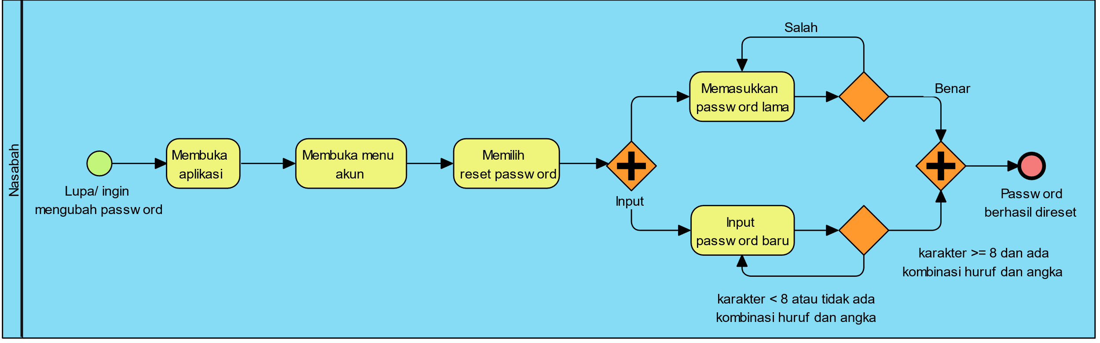

1. Proses ini dipicu oleh nasabah yang ingin mengganti password.
2. Nasabah membuka aplikasi (termasuk login) lalu membuka menu akun. Setelah itu memilih pilihan reset password.

|  |  |  |  |  |
| --- | --- | --- | --- | --- |
|  | **RESET PASSWORD MOBILE BANKING** | No. Dok.  Revisi  Tgl. Terbit  Halaman | :  :  :  : | P.SMKI.1  0  20 April 2022  2 dari 2 |

1. Nasabah harus mengisi formulir F.SMKI.1.0.1 Reset password dengan memasukkan password lama dengan benar dan password baru minimal 8 karakter dan terdiri atas kombinasi huruf dan angka.
2. Jika poin c di atas dilakukan dengan benar, password nasabah berhasil direset dengan password yang baru.
3. Login Mobile Banking

Untuk dapat menggunakan menu Akun pada aplikasi Mobile Banking, pengguna harus login terlebih dahulu menggunakan username, password, serta PIN mobile banking.

DOKUMEN TERKAIT

F.SMKI.1.0.1: Formulir Reset Password Mobile Banking

|  |  |  |
| --- | --- | --- |
| Disetujui oleh: | Diperiksa oleh: | Disiapkan oleh: |